《物流客户服务》信息化建设
本课程具有丰富的网络教学资源，校内线上教学平台网址：
http://course.rzpt.cn/front/kcjs.php?course_id=1111
网络资源：https://www.xiaohongshu.com/discovery/item/5f0595b60000000001002b43
https://haokan.baidu.com/v?pd=wisenatural&vid=2984621709819116179
二、课程信息化设计
本课程采取“任务驱动”教学模式，依托网络在线教学平台，以学生自主思
考和模拟训练为主，融“教”、“学”、“做”为一体。
以项目四客户投诉处理的“货物破损纠纷处理”为例。
1.首先，学生根据教师布置的任务“受理客户北京北燕有限公司的电话投 诉”，在网络在线教学平台进行线上自主学习，包括任务名称、任务描述、电子
教案、课件、视频、拓展阅读等教学资源。
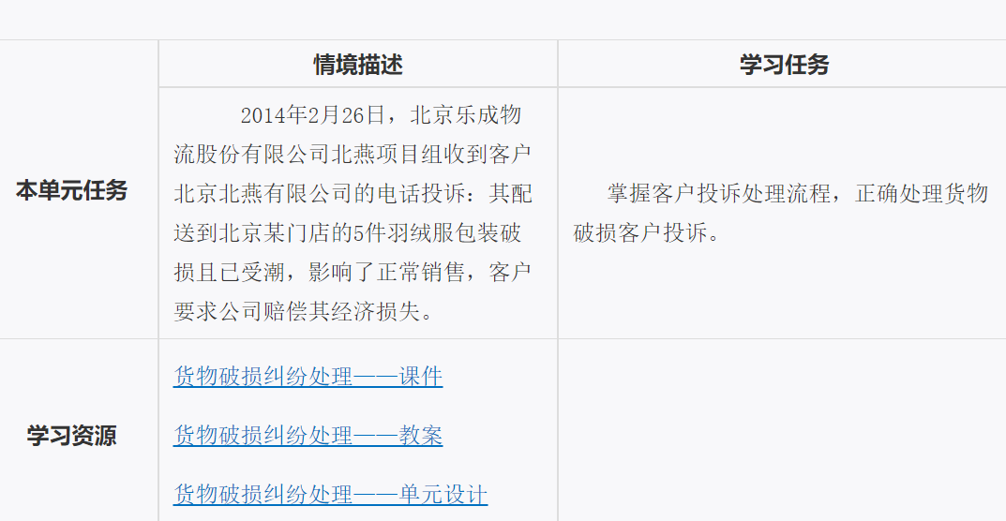

2.然后，教师对学生自学情况进行检验，学生要完成测试题，每节课都有重 点知识随堂测试，教师强调重点，并针对学生学习情况及测试情况进行分析讲解。
学生分组模拟表演客户投诉处理，教师对学生讨论情况进行点评，教师纠错 并强化学生训练，使之掌握客户投诉处理的原则、流程，能够妥善处理客户投诉。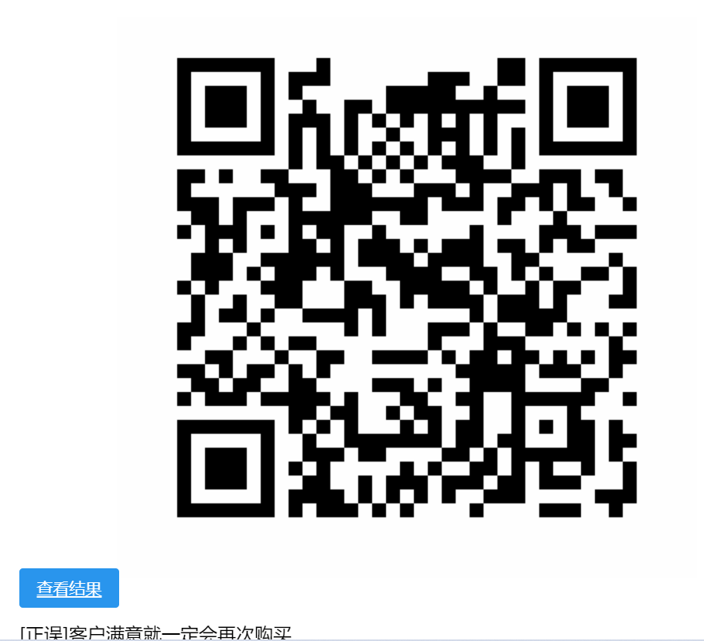
3.最后，学生要完成作业并上传。教师进行打分，即完成本次课线上作业考
核。
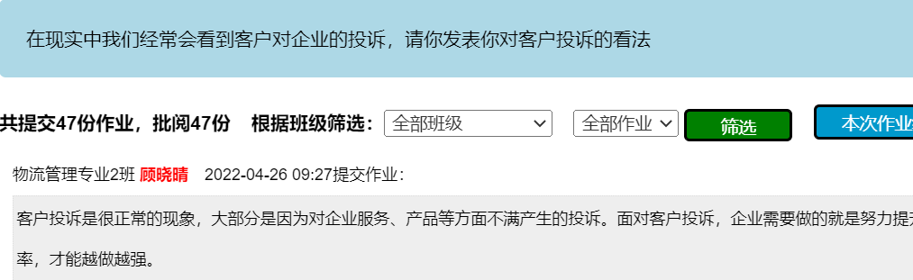
三、信息化考核方式
1.互动交流
同学们课上积极发言，扫描二维码积极抢答，诙谐幽默，课堂氛围轻松愉快。
当学生有疑问时，教师及时进行解答。
2.同学们能够通过在课程平台自学较好地完成教学任务，按时提交作业，实
现教学目标。

